"הריקוד (המוזיקה היא כל מה שנשאר)" - עידו שדה
מילים: דורי מנור לחן: עידו שדה הפקה: נדב הולנדר
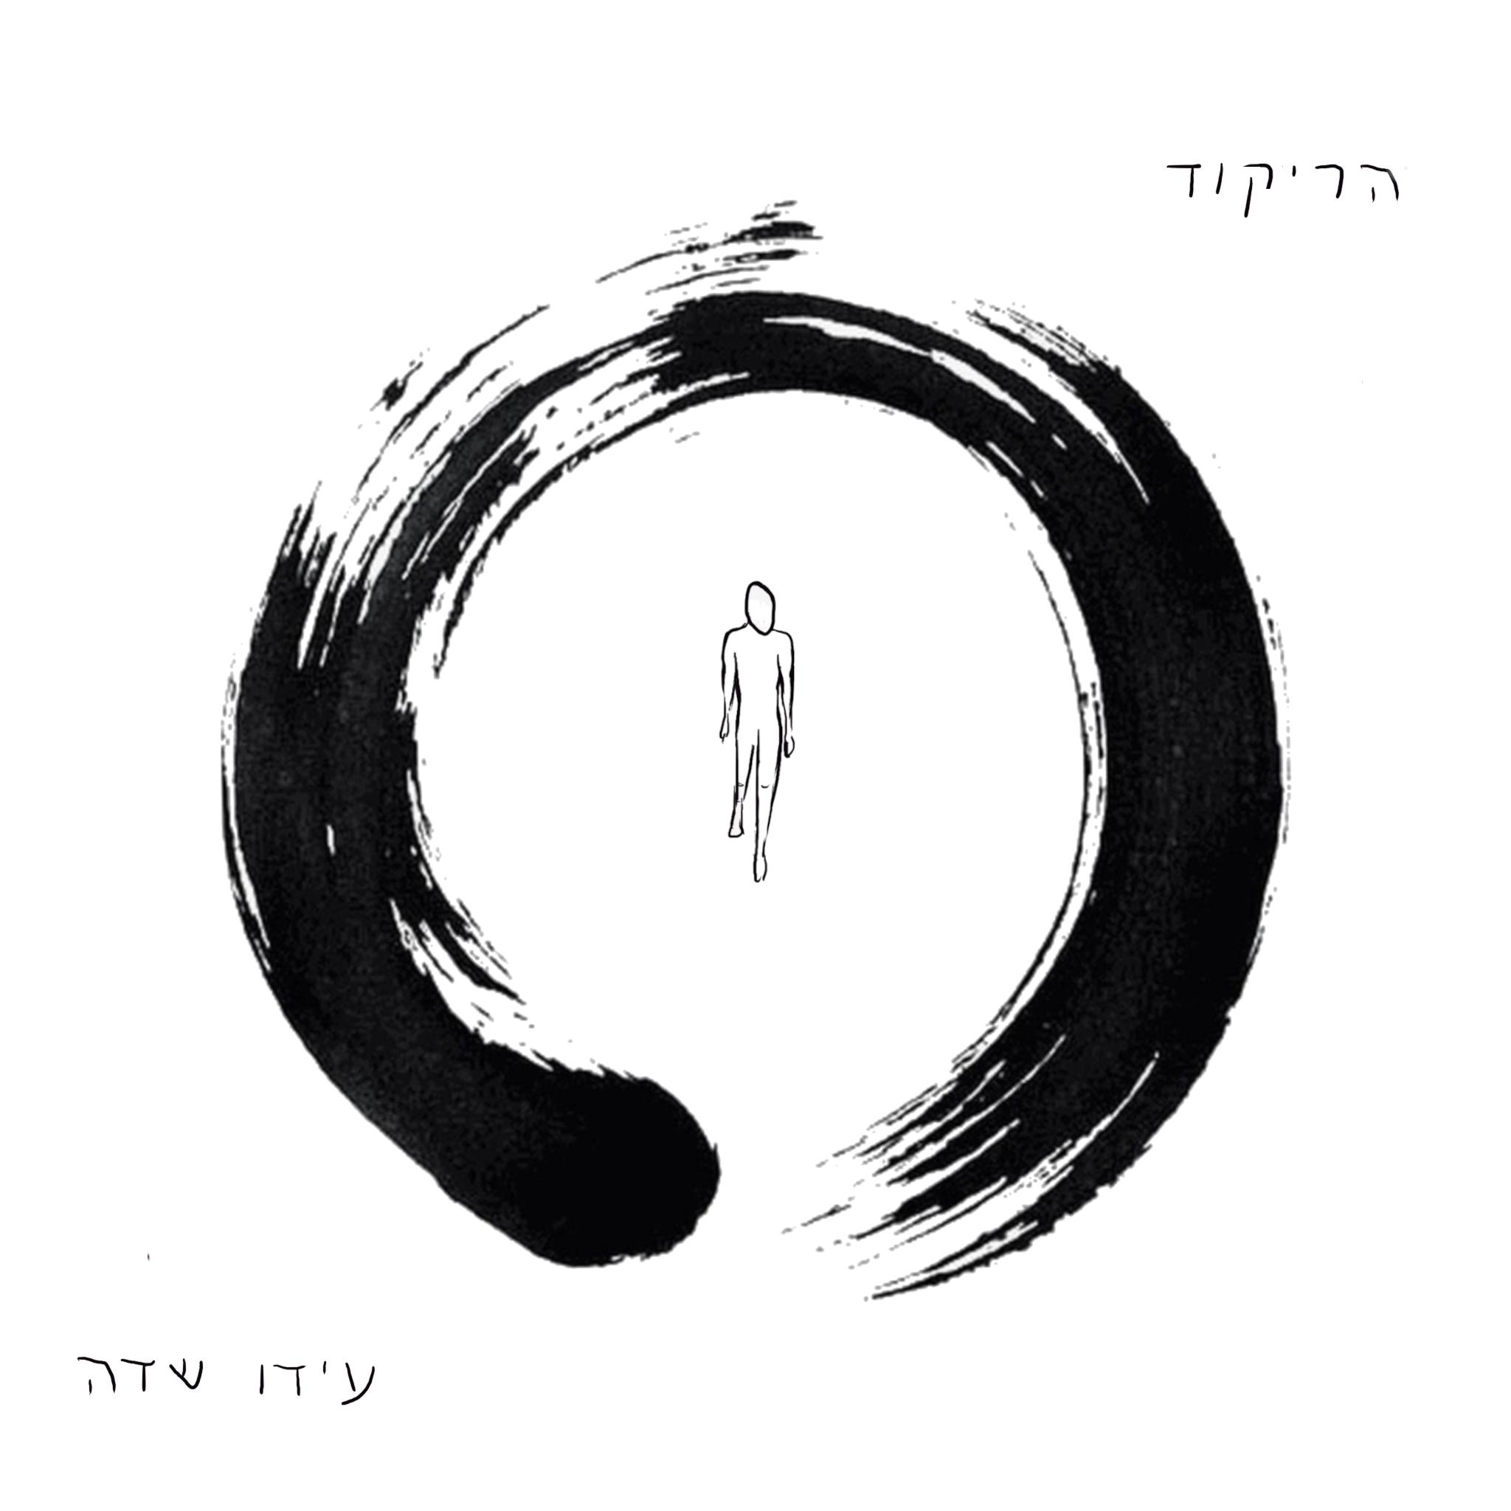
השיר שנועד לצאת לאוויר העולם ב 10 באוקטובר חזר למגירה מול מציאות טרופה ונטולת אוויר.
המילים והצלילים כאילו איבדו מכוחם לנחם ולעזור מול כאב מזוקק כל כך.
״המילים של דורי מנור זועקות אובדן והעדר, הן לא מבטיחות התגברות על הכאב, אבל עבורי הן מציעות נחמה, ולו בגלל האפשרות לבטא את הצער ולהתחיל לחיות לצידו. המילים והמוזיקה חוזרות לאט לאט לעזור לי מול המציאות״.

אחרי האלבום הראשון של עידו שדה - ״הגשם שאני מרגיש״, הוא הפסיק לכתוב למשך כמה חודשים.
״זה היה מלחיץ, אלבום ראשון בגיל 43 הוא כמו סיכום החיים עד כאן, שנים של מוזיקה ומילים שנאספו בי - ופתאום שקט. אולי לא נשאר לי מה לומר?״.
בוקר ארוך בחנות ספרים, עם ספרי שירה פתוחים על הרצפה, הפר את השקט והוליד כמה מהשירים באלבום,
שחציו שירי משוררים שעידו הלחין (דורי מנור, דליה רביקוביץ׳, לאה גולדברג ויחזקאל רחמים) וחציו שירים שכתב להם גם את המילים.
״נדמה לי שהרבה שירים נקראים אחרת אחרי ה 7 באוקטובר. השורה החוזרת ב׳ריקוד׳: ״אוסף את כוחותיי מן העבר״ קיבלה עבורי משמעות חדשה וחזקה של התגייסות אישית וכללית למצוא את הדרך להמשיך אחרי שבר גדול.״

הריקוד הוא הסינגל הראשון מאלבומו השני של עידו שדה - ״מפליג מווריד לווריד״ שייצא בדצמבר 2023.
כמו באלבום הראשון, נדב הולנדר על ההפקה המוזיקלית והעיבוד, ובין המוזיקאים המתארחים ומנגנים בו:
דניאלה תורג׳מן, יעל קראוס, אלון עדר, יונדב הלוי, ספי ציזלינג, יותם בן אור, אבנר קלמר ועוד רבים אחרים.

מירב בלומנפלד: musicfactory.merav@gmail.com עידו שדה, Idosdh@gmail.com

